МИНИСТЕРСТВО НАУКИ И ВЫСШЕГО ОБРАЗОВАНИЯ РОССИЙСКОЙ ФЕДЕРАЦИИ
Федеральное государственное автономное образовательное
учреждение высшего образования
«Южно-Уральский государственный университет
(национальный исследовательский университет)»
Высшая школа электроники и компьютерных наук
Кафедра системного программирования

Разработка веб-приложения для онлайн-бронирования номеров в сети отелей на платформе Django

КУРСОВАЯ РАБОТА
по дисциплине «Программная инженерия»
ЮУрГУ – 09.03.04.2025.308/1554.КР

Нормоконтролер, Доцент кафедры СП, к.п.н  ______________Е.И. Гисс  “___”___________ 2025 г. | Научный руководитель:  Доцент кафедры СП, к.п.н  __________Е.И. Гисс  Автор работы:  студент группы КЭ-342  __________А.А. Власов  Работа защищена  с оценкой: ___________  “___”___________ 2025 г.

Челябинск, 2025 г.

МИНИСТЕРСТВО НАУКИ И ВЫСШЕГО ОБРАЗОВАНИЯ РОССИЙСКОЙ ФЕДЕРАЦИИ
Федеральное государственное автономное образовательное учреждение высшего образования
«Южно-Уральский государственный университет (национальный исследовательский университет)» Высшая школа электроники и компьютерных наук
Кафедра системного программирования

УТВЕРЖДАЮ
Зав. кафедрой СП
__________ Л.Б. Соколинский
«___» _____________.2025 г.

ЗАДАНИЕ

на выполнение курсовой работы
студенту группы КЭ-342
Власову Александру Александровичу,
обучающемуся по направлению
09.03.04 «Программная инженерия»

Тема работы
Разработка веб-приложения для онлайн-бронирования номеров в сети отелей на платформе Django.
- Срок сдачи студентом законченной работы: 31.05.2025 г.

Исходные данные к работе
  - Django Project Documentation. – [Электронный ресурс] URL: https://docs.djangoproject.com/en/stable/ (дата обращения 20.02.2025 г.).
  - PostgreSQL 17.5 Documentation. – [Электронный ресурс]. URL: https://www.postgresql.org/docs/ (дата обращения 20.02.2025 г.).
  - Разработка веб-приложений на Django Framework : учебно-методическое пособие. – [Электронный ресурс] URL: https://elar.urfu.ru/handle/10995/139370 (дата обращения 20.02.2025 г.).
  - Tailwind CSS Documentation. – [Электронный ресурс]. URL: https://tailwindcss.com/docs/installation/using-vite (дата обращения 20.02.2025 г.).
  - JavaScript documentation. – [Электронный ресурс] URL: https://developer.mozilla.org/en-US/docs/Web/JavaScript (дата обращения 20.02.2025 г.)

Перечень подлежащих разработке вопросов
  - Анализ требований и разработка спецификаций.
  - Обзор научной литературы.
  - Проектирование системы.
  - Реализация веб-приложения.
  - Подготовка набора тестов и тестирование веб-приложения.
- Дата выдачи задания: « » 2025 г.

Научный руководитель,
доцент кафедры СП, к.п.н. Е. И. Гисс
Задание принял к исполнению А. А. Власов

ОГЛАВЛЕНИЕ
ВВЕДЕНИЕ 5
1. АНАЛИЗ ПРЕДМЕТНОЙ ОБЛАСТИ 8
1.1. Предметная область системы 8
1.2. Анализ аналогичных решений 8
1.3. Сравнение функционала 11
1.4. Анализ существующих решений для реализации системы 12
2. АНАЛИЗ И ПРОЕКТИРОВАНИЕ СИСТЕМЫ 15
2.1. Определение требований к системе 15
2.2. Диаграмма вариантов использования 16
2.3. Диаграмма компонентов системы 18
2.4. Диаграмма последовательности 20
2.5. Диаграмма деятельности 21
3. РЕАЛИЗАЦИЯ 24
3.1. Программные средства 24
3.2. Создание базы данных 25
3.3. Разработка модуля авторизации и регистрации 29
3.4. Настройка маршрутизации и представлений страниц 30
3.5. Административная панель 34
3.6. Реализация пользовательского интерфейса 37
4. ТЕСТИРОВАНИЕ 41
4.1. Функциональное тестирование 41
4.2. Юзабилити тестирование 42
ЗАКЛЮЧЕНИЕ 44
ЛИТЕРАТУРА 46
ПРИЛОЖЕНИЕ 48
Приложение А. Спецификация вариантов использования 48

ВВЕДЕНИЕ

Актуальность
Цифровизация сферы гостеприимства и туризма привела к широкому распространению онлайн-сервисов бронирования. Пользователи всё чаще предпочитают самостоятельно выбирать отели и бронировать номера через веб-интерфейсы, не прибегая к помощи операторов или посредников. Это обусловлено удобством, скоростью доступа к информации и возможностью сравнения вариантов размещения в режиме реального времени. Онлайн-бронирование стало неотъемлемой частью туристической индустрии и важным элементом клиентского опыта.
Современные веб-приложения в области бронирования должны обеспечивать стабильную работу с базами данных, защищённую авторизацию и возможность работы с датами и расписаниями. При этом востребованы технологии, позволяющие быстро разрабатывать надёжные и масштабируемые системы. В качестве таких технологий особенно актуален фреймворк Django, обеспечивающий структурированную реализацию серверной логики, взаимодействие с реляционными СУБД и наличие встроенной административной панели. Также важную роль играет современная верстка с использованием CSS-фреймворков, таких как Tailwind CSS, позволяющая создавать гибкие и адаптивные пользовательские интерфейсы.
Разработка собственного веб-приложения для онлайн-бронирования номеров позволяет глубже освоить принципы серверной и клиентской веб-разработки, работы с базами данных, архитектурой пользовательских интерфейсов и взаимодействием между компонентами системы. Такое приложение может использоваться в учебных целях, для демонстрации навыков, а также в рамках имитационного моделирования бизнес-процессов в гостиничной сфере.

Постановка задачи
Целью данной курсовой работы является разработка веб-приложения для онлайн-бронирования номеров в сети отелей. Приложение должно позволять пользователям просматривать доступные отели и номера, бронировать их на указанные даты, а администраторам — управлять объектами размещения и заявками на бронирование через административную панель.
Для достижения поставленной цели необходимо решить следующие задачи:
- Проанализировать предметную область и существующие решения в области онлайн-бронирования;
- Выполнить обзор современных технологий для создания клиентских веб-интерфейсов;
- Спроектировать архитектуру программной системы;
- Реализовать веб-приложение;
- Провести тестирование работоспособности системы.

Структура и содержание работы
Работа состоит из введения, четырёх глав, заключения, списка использованной литературы и приложений. Общий объём составляет 56 страниц. Библиографический список включает 13 наименований.
В первой главе проведён анализ предметной области. Рассмотрены современные подходы к реализации систем онлайн-бронирования, проанализированы аналоги — Booking.com, Hotel.tutu.ru, Ostrovok.ru, а также проанализированы существующие решения.
Во второй главе описано проектирование веб-приложения. Определены функциональные и нефункциональные требования, представлены актеры, прецеденты и их спецификации. Разработаны диаграммы вариантов использования, компонентов, последовательности и деятельности.
Третья глава посвящена реализации. Приведены детали разработки клиентской и серверной части с использованием Django. Описана структура шаблонов, реализация маршрутов, форм, моделей и административной панели.
В четвёртой главе проведено тестирование системы. Проверены основные пользовательские сценарии: регистрация, авторизация, просмотр и бронирование номеров. Приведены результаты тестирования и выводы по стабильности и корректности работы системы.
В заключении подведены итоги работы. Отмечена успешная реализация основных функций, соответствие поставленным требованиям, а также предложены направления для дальнейшего развития проекта.

АНАЛИЗ ПРЕДМЕТНОЙ ОБЛАСТИ

Предметная область системы
Современный гостиничный бизнес активно использует веб-технологии для автоматизации процесса бронирования. Онлайн-бронирование номеров – это удобный и востребованный сервис как для гостей, так и для владельцев отелей. Система бронирования позволяет клиенту выбрать даты, в которые он хочет проживать в отеле, подобрать подходящий ему номер, ознакомиться с его характеристиками и забронировать его.
Задача курсовой работы – разработать веб-приложение, которое позволит пользователям просматривать список доступных отелей и номеров, бронировать их на определённые даты, а администраторам – управлять отелями, номерами и бронями через удобную административную панель.

Анализ аналогичных решений
Сфера онлайн-бронирования активно развивается, особенно в гостиничном и туристическом бизнесе. Существует ряд крупных платформ, предоставляющих пользователям доступ к функциям подбора и бронирования номеров на различные даты, с возможностью сортировки, фильтрации и онлайн-оплаты.
Booking.com [1]
Одним из наиболее популярных сервисов является Booking.com, предлагающий расширенный функционал по поиску жилья, его фильтрации, чтению отзывов и моментальному бронированию. Приложение реализует сложную архитектуру, включающую микросервисную структуру, высоконагруженные API и масштабируемую базу данных. Главная страница сайта изображена на рисунке 1.
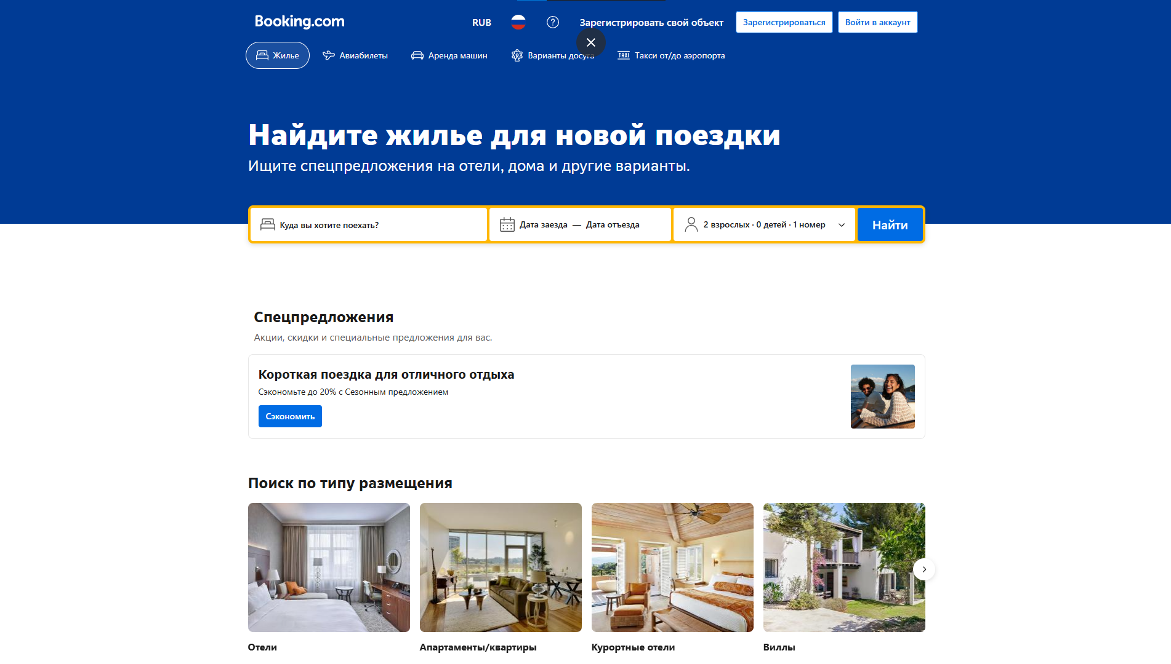
Рисунок 1 – Скриншот главной страницы сайта «Booking.com»

Tutu Отели [2]
Tutu Отели — сервис, интегрированный в экосистему Tutu.ru, позволяет бронировать номера в отелях с учетом геолокации, количества гостей и доступности. Он предлагает минималистичный интерфейс и базовые функции по подбору вариантов. Главная страница сайта изображена на рисунке 2.

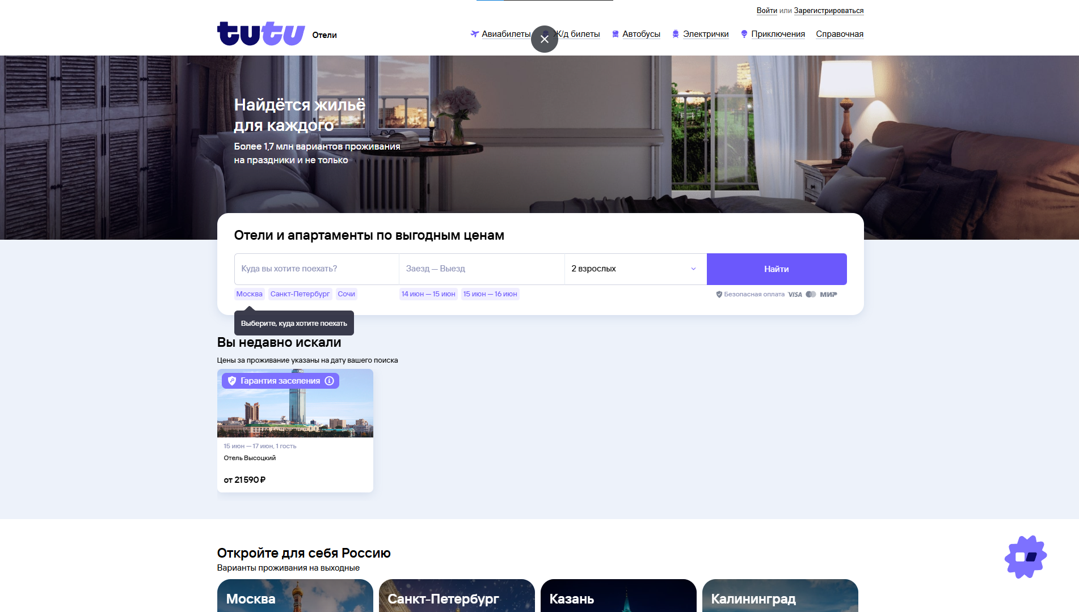
Рисунок 2 – Скриншот главной страницы сайта «Tutu Отели»

Островок [3]
Островок — платформа, ориентированная на внутренний и международный рынок, предоставляет возможность выбора отелей по рейтингу, цене, типу размещения, с отображением результатов на карте. Сайт обладает отзывчивым интерфейсом и интеграцией с платёжными шлюзами. Главная страница сайта изображена на рисунке 3.
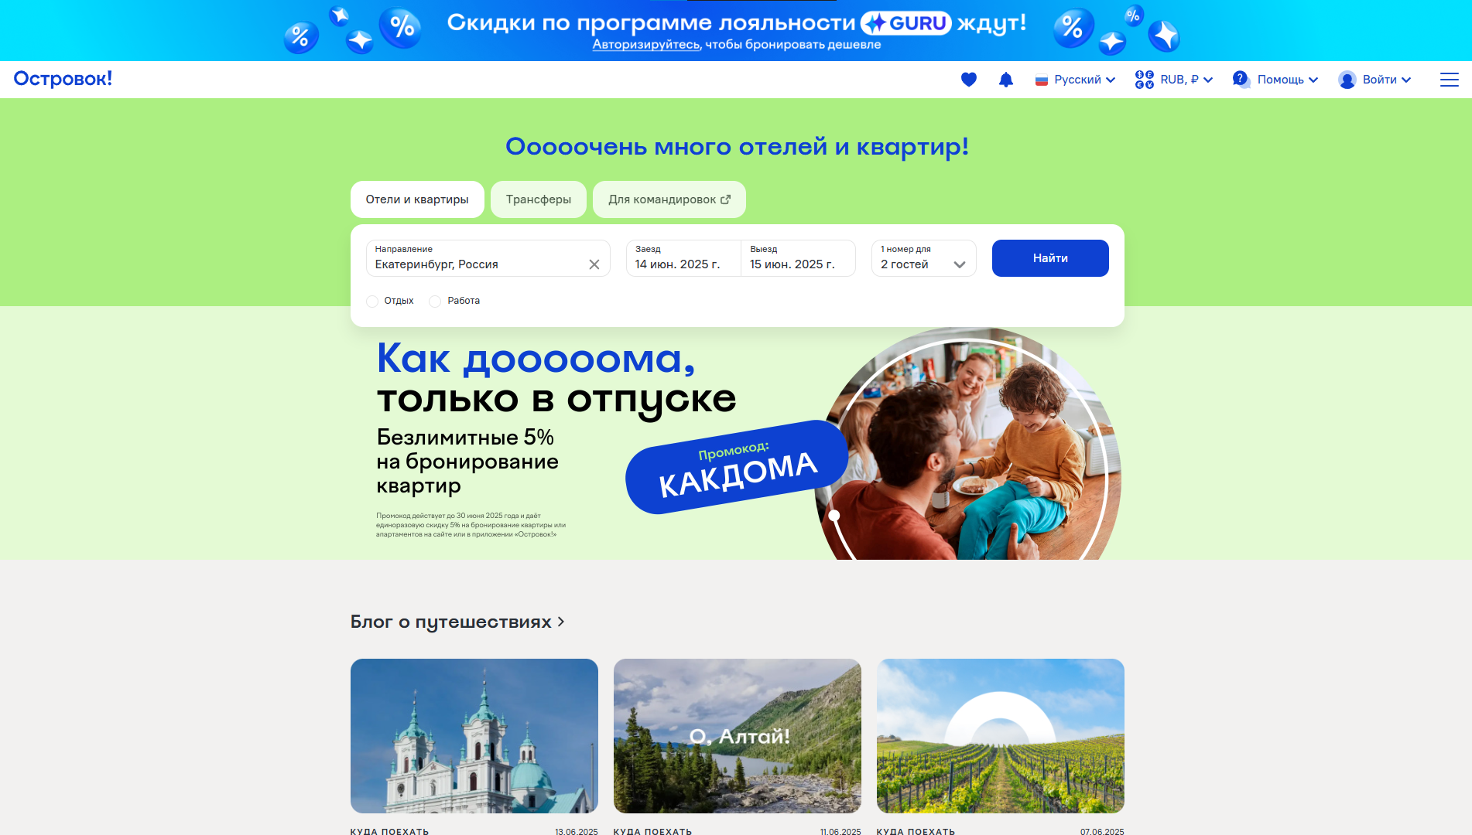
Рисунок 3 – Скриншот главной страницы сайта «Островок»

Сравнение функционала
Проведённый анализ трёх популярных платформ показал как общее сходство, так и важные различия в подходах к реализации онлайн-бронирования.
Booking.com демонстрирует максимальную функциональность и гибкость. Он предлагает продвинутые фильтры, расширенные описания номеров, интеграцию с отзывами и системой рейтингов. Интерфейс насыщенный, ориентирован на международного пользователя, поддерживает множество языков и валют. Подходит для крупных путешествий и длительных поездок.
Tutu Отели ориентирован на простоту. Интерфейс упрощён до базовых элементов: город, даты, количество гостей. Он лучше подходит для пользователей, уже знакомых с экосистемой Tutu.ru (ж/д и авиа), и для бронирования в пределах России. По сравнению с Booking.com — более лёгкий и быстрый по загрузке, но ограниченный по функциям.
Ostrovok занимает промежуточное положение. Интерфейс современный и отзывчивый, поддерживает отображение отелей на карте, гибкие фильтры, работу с типами размещения. Сервис удобен как для российских, так и для иностранных пользователей. Отзывы, фотографии и цены представлены в удобной форме, а интеграция с платёжными системами упрощает бронирование.
Сервисы различаются по степени функциональной насыщенности, интерфейсным решениям и целевой аудитории. Booking.com подходит для опытных путешественников, Tutu — для пользователей, ищущих простоту и скорость, а Островок совмещает в себе баланс функциональности и удобства. Полученные выводы позволяют определить оптимальный уровень функциональности для собственной реализации, избрав простой интерфейс, аналогичный Tutu, и гибкость фильтрации и отображения информации, как у сервиса Островок.

Анализ существующих решений для реализации системы
Разработка веб-приложения для онлайн-бронирования предполагает выбор технологического стека, включающего серверную часть, систему шаблонов, СУБД, клиентский интерфейс. Рассмотрим наиболее популярные решения, которые могут использоваться при реализации подобных проектов.
Серверные фреймворки и языки программирования
Django (Python) [4] — высокоуровневый фреймворк, ориентированный на быструю разработку и чистую архитектуру. Поддерживает ORM, встроенную панель администратора, систему авторизации, форм и шаблонов. Преимущества — высокая скорость прототипирования, широкая документационная база и безопасность.
Laravel (PHP) — популярный фреймворк на PHP с поддержкой MVC, миграций, шаблонов Blade и системы маршрутизации. Laravel обладает развитой экосистемой, но менее строгой архитектурой, чем Django.
Ruby on Rails (Ruby) — мощный инструмент для быстрой разработки CRUD-приложений. Обладает высоким уровнем абстракции, но требует хорошего знания Ruby и специфической экосистемы.
Базы данных
PostgreSQL [5] — надёжная, масштабируемая объектно-реляционная СУБД, поддерживающая транзакции, сложные индексы, агрегаты и хранимые процедуры.
SQLite — встраиваемая база данных, удобная для разработки и тестирования. Ограничена в производительности при высокой нагрузке.
MySQL / MariaDB — популярные СУБД с высокой скоростью обработки простых запросов, но с менее строгим соответствием стандарту SQL.
Стилизация интерфейса
Tailwind CSS [8] — утилитарный CSS-фреймворк, предоставляющий гибкий контроль над стилями. Позволяет быстро создавать адаптивный интерфейс без избыточной структуры классов.
Bootstrap — классический фреймворк с заранее определёнными компонентами. Упрощает разработку, но делает дизайн типичным и менее гибким.
Клиентская логика
JavaScript [7] – основной язык для реализации интерактивного поведения на стороне клиента. Используется для обработки событий, динамического обновления интерфейса и отображения элементов.
TypeScript – альтернатива JavaScript, расширяющая его возможностями строгой типизации и статической проверки. Применяется преимущественно в крупных проектах, но требует предварительной компиляции в JavaScript и более сложной настройки окружения.

Выводы по первой главе
В результате анализа предметной области установлено, что системы онлайн-бронирования занимают важное место в сфере гостиничного бизнеса и являются востребованными как среди пользователей, так и среди администраторов отелей. Основная цель таких систем — обеспечение удобного, быстрого и безопасного способа подбора и бронирования номеров на определённые даты с учётом предпочтений пользователя. Это позволяет автоматизировать процесс взаимодействия между клиентом и отелем, сокращает время обработки заявок и повышает доступность услуг.
Анализ аналогичных решений (Booking.com, Tutu Отели, Ostrovok) позволил выделить типовые функции, реализуемые в современных коммерческих платформах.
Также был проведён обзор возможных технологических решений, которые могут быть использованы при создании системы. В качестве серверного фреймворка выбран Django благодаря его надёжности, встроенной ORM, административной панели и гибкой архитектуре. В качестве СУБД выбрана PostgreSQL, обеспечивающая стабильную работу с большими объёмами данных. Для клиентской части используются HTML-шаблоны, Tailwind CSS для стилизации и JavaScript для реализации интерактивных компонентов.
Таким образом, по итогам первой главы была обоснована необходимость разработки веб-приложения для онлайн-бронирования номеров, а также определены базовые технологии, инструменты и принципы, которые будут применяться в ходе реализации проекта.

АНАЛИЗ И ПРОЕКТИРОВАНИЕ СИСТЕМЫ

Определение требований к системе
По результатам анализа предметной области были сформулированы основные функциональные и нефункциональные требования к проектируемой системе.
Функциональные требования
Были выявлены следующие функциональные требования.
- Пользователь должен иметь возможность выбрать и загрузить два файла форматах .xlsx), .csv, .ods для сравнения.
- Пользователь может задавать неограниченное количество условий или групп условий для сравнения отдельных столбцов.
- Система сравнивает значения по заданным условиям и отображает результат в виде таблицы.
- Пользователь может просматривать сколько строк удовлетворяют условиям и при необходимости сохранить их в файл.
- Система должна уведомлять пользователя в случае ошибок.

Нефункциональные требования
Были выявлены следующие нефункциональные требования.
- Система должна быть разработана на языке программирования Python.
- Система должна быть реализована с возможностью добавления новых типов условий или форматов сравнения в будущем.
- Система должна обрабатывать некорректные данные без аварийного завершения.

Диаграмма вариантов использования
Для составления диаграммы вариантов использования был использован унифицированный язык моделирования UML. Получившаяся диаграмма представлена на рисунке 4.
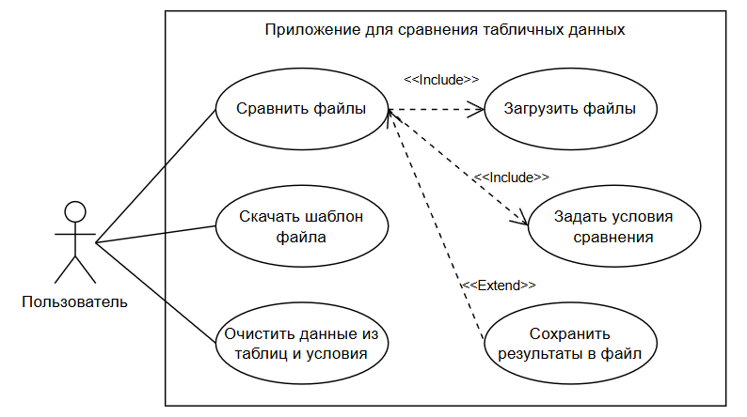
Рисунок 4 – Диаграмма вариантов использования

В системе участвует один актёр – Пользователь, который может выполнять следующие действия:
- Сравнить файлы – основной прецедент, включающий в себя загрузку файлов и задание условий сравнения. Перед сравнением обязательно нужно выполнить оба этих действия.
- Загрузить файлы – вспомогательный прецедент, необходимый для выбора и загрузки файлов, которые будут сравниваться.
- Задать условия сравнения – ещё один включаемый прецедент, отвечающий за настройку правил и логики сравнения.
- Сохранить результаты в файл – опциональный прецедент, который расширяет основной прецедент "Сравнить файлы". Он выполняется только при необходимости сохранить результаты сравнения.
- Скачать шаблон файла – прецедент, позволяющий пользователю получить образец таблицы для корректной загрузки данных.
- Очистить данные из таблиц и условия — отдельный прецедент, который позволяет сбросить загруженные файлы и введённые условия для новой попытки сравнения.

Диаграмма компонентов системы
В качестве графического представления структуры разрабатываемого веб-приложения была спроектирована диаграмма компонентов, представленная на рисунке 5.
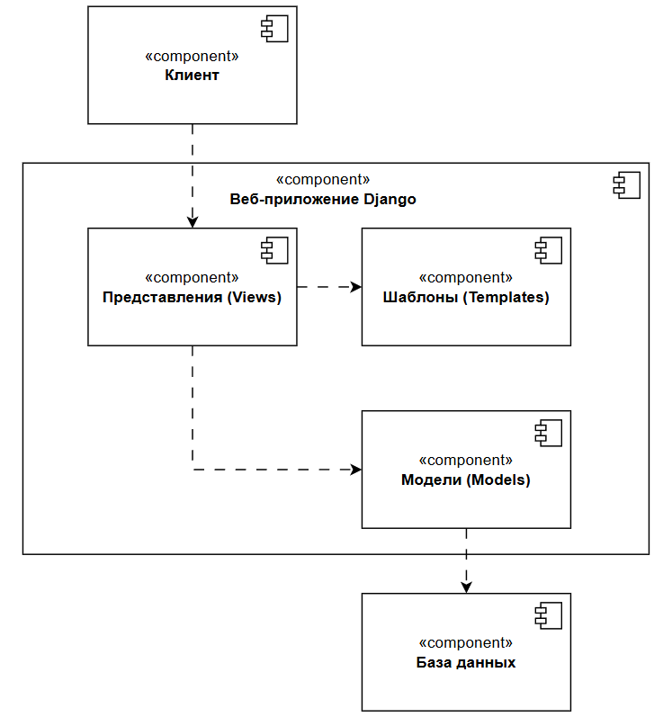
Рисунок 5 – Диаграмма компонентов

Архитектура приложения включает три основных компонента: клиентскую часть, веб-приложение Django и базу данных. Клиент представляет собой пользовательский интерфейс, доступный через веб-браузер. Веб-приложение реализует серверную логику, обрабатывает запросы и управляет данными. Оно включает в себя несколько взаимосвязанных компонентов: представления (views), шаблоны (templates) и модели (models). База данных служит хранилищем информации и взаимодействует с приложением через слой моделей.
Компонент представлений отвечает за обработку входящих HTTP-запросов, выбор необходимых данных и подготовку их к отображению. Он играет центральную роль, соединяя клиентскую часть с внутренними компонентами веб-приложения. Полученные или сформированные данные передаются в компонент шаблонов, где происходит генерация HTML-страниц, возвращаемых пользователю в браузер.
Компонент моделей представляет собой описание структуры и логики хранения данных. Модели определяются в виде классов, которые напрямую связаны с таблицами базы данных. Они используются для чтения, записи, фильтрации и обновления информации, хранящейся в базе. Все обращения к данным проходят через этот компонент, обеспечивая высокий уровень абстракции и безопасности.
База данных отвечает за хранение данных, которые используются при работе веб-приложения. Компонент моделей взаимодействует с базой данных, генерируя SQL-запросы на основе логики, описанной в модели.

Диаграмма последовательности
На рисунке 6 представлена диаграмма последовательности для варианта использования «Просмотр номеров».
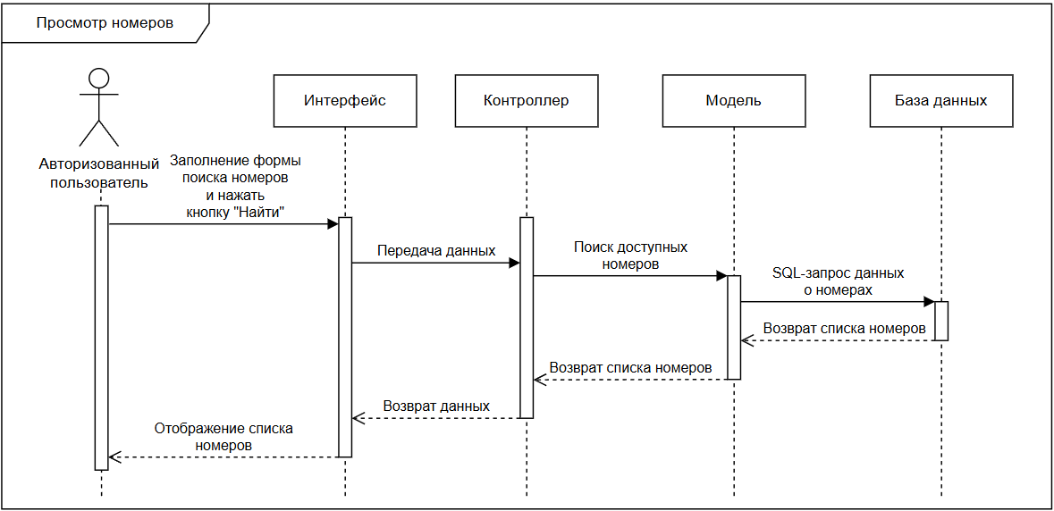
Рисунок 6 – Диаграмма последовательности прецедента «Просмотр номеров»

Диаграмма последовательностей описывает процесс просмотра доступных номеров в системе. Процесс начинается с авторизованного пользователя, который заполняет форму поиска номеров и нажимает кнопку "Найти". После этого интерфейс передает введенные данные контроллеру. Контроллер, в свою очередь, обращается к модели с запросом на поиск доступных номеров. Модель формирует SQL-запрос к базе данных для получения информации о номерах. База данных выполняет запрос и возвращает список номеров модели. Модель передает полученные данные контроллеру, который затем отправляет их интерфейсу. В завершение интерфейс отображает пользователю список доступных номеров. Таким образом, диаграмма иллюстрирует последовательность взаимодействий между пользователем, интерфейсом, контроллером, моделью и базой данных в процессе поиска и отображения номеров.

Диаграмма деятельности
На рисунке 7 представлена диаграмма деятельности, которая описывает процесс бронирования номера.
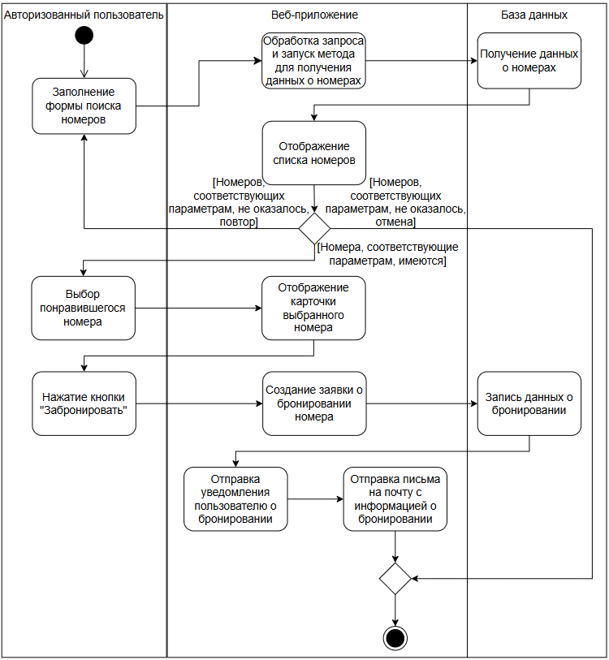
Рисунок 7 – Диаграмма деятельности прецедента «Бронирование номера»

Процесс начинается с действий авторизованного пользователя, который сначала заполняет форму поиска подходящих номеров. После того как система получает данные о номерах из базы данных и отображает результаты. Если номеров, соответствующих параметрам, не найдено, пользователь может попробовать заново начать поиск номеров или закончить бронирование номера. Если же номера, соответствующие параметрам, были найдены, пользователь выбирает из списка понравившийся ему номер и нажимает кнопку "Забронировать". Далее веб-приложение создает заявку на бронирование этого номера. Данные о новой брони записываются в базу данных. Одновременно с этим веб-приложение отправляет пользователю уведомление о том, что номер успешно забронирован.

Вывод по второй главе
В результате проведённого анализа и проектирования были определены функциональные и нефункциональные требования к создаваемой системе онлайн-бронирования номеров в сети отелей. Установлены роли основных участников взаимодействия с системой: неавторизованного пользователя, авторизованного пользователя и администратора. Для каждого из актеров были сформулированы соответствующие прецеденты, визуализированные на диаграмме вариантов использования.
Была спроектирована архитектура веб-приложения в виде диаграммы компонентов, где отражены ключевые модули клиентской и серверной части, а также связи между ними.
Также были разработаны диаграммы последовательности и деятельности, на которых представлены процессы поиска и бронирования номеров. Эти диаграммы наглядно демонстрируют шаги, предпринимаемые пользователем и системой, а также порядок обращения к компонентам системы, включая базу данных.
Таким образом, проведённый анализ предметной области и проектирование архитектуры обеспечивают основу для последующей реализации системы. Полученные модели дают полное представление о логике работы приложения и позволяют приступить к этапу программной реализации.

РЕАЛИЗАЦИЯ

Программные средства
Для разработки веб-приложения для онлайн-бронирования номеров в сети отелей были выбраны современные и надёжные программные средства, обеспечивающие стабильность, безопасность и удобство при реализации как клиентской, так и серверной части проекта.
В качестве основного языка программирования использовался Python [11], который широко применяется в веб-разработке благодаря читаемости синтаксиса, обширной экосистеме и наличию высокоуровневых фреймворков. Основу серверной части системы составил веб-фреймворк Django, предоставляющий встроенные средства для работы с базой данных, управления пользователями, валидации форм и маршрутизации. Django также включает в себя административную панель, позволяющую удобно управлять данными без дополнительного программирования.
Для реализации визуальной части проекта применялись HTML-шаблоны Django, а стилизация страниц выполнялась с использованием утилитарного CSS-фреймворка Tailwind CSS, позволяющего гибко и быстро настраивать внешний вид элементов без написания большого количества кастомных классов.
Для реализации интерактивных элементов на клиентской стороне использовался язык JavaScript. Он применялся для обработки пользовательских событий и динамического взаимодействия с формами. JavaScript позволяет повысить отзывчивость интерфейса и улучшить пользовательский опыт, обеспечивая плавное и интерактивное поведение компонентов веб-страницы.
В качестве системы управления базами данных была выбрана PostgreSQL, обладающая высокой производительностью, поддержкой транзакций, расширенной системой типов данных и строгим соблюдением стандартов SQL. Связь между Django и PostgreSQL обеспечивается с помощью встроенного ORM (Object-Relational Mapping), позволяющего работать с базой данных на уровне Python-объектов.
В качестве основной среды разработки использовалась PyCharm [9] — интегрированная среда разработки от компании JetBrains, специально ориентированная на язык Python. Она предоставляет широкий набор инструментов, включая интеллектуальную подсветку синтаксиса, навигацию по проекту, встроенный терминал, управление зависимостями и удобную отладку. Использование PyCharm значительно ускорило процесс разработки, сделало структуру проекта более управляемой и упростило работу с шаблонами, моделями и представлениями Django.
Управление версиями исходного кода осуществлялось с помощью системы контроля версий Git [12], что позволяло отслеживать изменения и обеспечивало удобную совместную работу с проектом.
Таким образом, выбранные программные средства обеспечили удобную реализацию проекта, позволили соблюдать принципы модульности, повторного использования кода и обеспечили возможность дальнейшего масштабирования системы.

Создание базы данных
Архитектура базы данных веб-приложения разработана с применением подхода «code-first», при котором структура таблиц определяется через Python-классы, описанные в виде моделей Django. Такой подход позволяет вести разработку непосредственно на уровне объектной модели приложения, не прибегая к ручному написанию SQL-запросов. Использование ORM (Object-Relational Mapping) Django обеспечивает автоматическое создание схемы базы данных и даёт возможность оперировать данными как Python-объектами, обеспечивая абстракцию над SQL.
Создание базы данных началось с определения моделей — классов, унаследованных от django.db.models.Model. Каждая модель описывает отдельную таблицу базы данных и включает в себя поля, определяющие типы данных, ограничения, а также связи между таблицами. Ниже приводится описание каждой модели базы данных.
Модель CustomUser расширяет стандартную модель пользователя Django (AbstractUser) и содержит дополнительные поля — email, который является уникальным, и phone_number. Это позволяет использовать электронную почту как основной идентификатор, а также хранить контактную информацию. Код модели CustomUser приведен в листинге 1.
Листинг 1 – Код модели CustomUser
class CustomUser(AbstractUser):
email = models.EmailField(unique=True)
phone_number = models.CharField(max_length=20, blank=True, null=True)

Модель Hotel отвечает за хранение информации об отелях, представленных в системе. Она содержит поля для названия, адреса, города, описания и рейтинга. Код модели Hotel приведен в листинге 2.
Листинг 2 – Код модели Hotel
class Hotel(models.Model):
name = models.CharField(max_length=200)
address = models.TextField()
city = models.CharField(max_length=100)
description = models.TextField(blank=True)
rating = models.PositiveIntegerField()

Модель Room описывает отдельные номера в отеле. Каждый номер связан с конкретным отелем через внешний ключ. В структуре модели предусмотрены поля, описывающие характеристики номера: его название, описание, вместимость, наличие интернета, тип питания, площадь, элементы комфорта (санузел, электроника и др.). Код модели Room приведен в листинге 3.

Листинг 3 – Код модели Room
class Room(models.Model):
hotel = models.ForeignKey(Hotel, on_delete=models.CASCADE, related_name='rooms')
name = models.CharField(max_length=100)
description = models.TextField()
capacity = models.PositiveIntegerField()
is_available = models.BooleanField(default=True)
nutrition = models.BooleanField(default=False)
bedroom = models.TextField(default='Односпальная кровать')
bathroom = models.TextField(default='Ванная комната')
internet = models.BooleanField(default=True)
electronics = models.TextField(default='Телевизор')
square = models.PositiveIntegerField()

Для хранения изображений были реализованы две вспомогательные модели: RoomImage и HotelImage. Первая используется для хранения фотографий конкретных номеров, вторая — для изображений отелей. Каждое изображение связано с родительским объектом через внешний ключ и хранится в соответствующей директории на сервере. Код модели RoomImage приведен в листинге 4, а код модели HotelImage – в листинге 5.
Листинг 4 – Код модели RoomImage
class RoomImage(models.Model):
room = models.ForeignKey(Room, on_delete=models.CASCADE, related_name='images')
image = models.ImageField(upload_to='room_images/')

Листинг 5 – Код модели HotelImage
class HotelImage(models.Model):
hotel = models.ForeignKey(Hotel, on_delete=models.CASCADE, related_name='images')
image = models.ImageField(upload_to='hotel_images/')

Центральным элементом системы является модель Booking, реализующая процесс бронирования номеров. Она содержит связи с пользователем (CustomUser) и номером (Room), а также поля для указания даты заезда, даты выезда, времени создания брони и её статуса. Статус может принимать одно из значений: «в ожидании», «подтверждено» или «отменено». Эта модель является связующим звеном между пользователями и объектами бронирования и лежит в основе всей бизнес-логики приложения. Код модели Booking приведен в листинге 6.
Листинг 6 – Код модели Booking
class Booking(models.Model):
user = models.ForeignKey(CustomUser, on_delete=models.CASCADE)
room = models.ForeignKey(Room, on_delete=models.CASCADE)
check_in = models.DateField()
check_out = models.DateField()
created_at = models.DateTimeField(auto_now_add=True)
status = models.CharField(
max_length=20,
choices=[
('pending', 'В ожидании'),
('confirmed', 'Подтверждено'),
('cancelled', 'Отменено')
],
default='pending'
)

После описания моделей были выполнены команды makemigrations и migrate, в результате чего Django создала таблицы и связи в базе данных PostgreSQL.
На рисунке 8 представлена схема базы данных, отражающая структуру таблиц и их взаимосвязи.
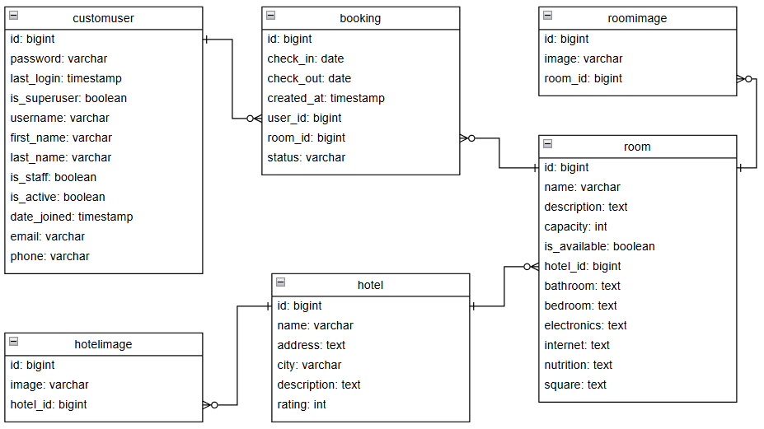
Рисунок 8 – Схема базы данных

Разработка модуля авторизации и регистрации
Модуль авторизации и регистрации играет ключевую роль в обеспечении безопасного доступа пользователей к функциональности веб-приложения. Он отвечает за создание новых учетных записей, а также проверку учетных данных при входе в систему. Для реализации данного модуля в рамках проекта были использованы встроенные механизмы Django, в частности система форм и модели пользователей.
Регистрация осуществляется с использованием формы RegisterForm, определённой в файле forms.py. Эта форма наследуется от стандартного класса UserCreationForm, предоставляющего готовую логику проверки пароля, повторного ввода и создания нового пользователя. Дополнительно в форму было включено поле email, которое выступает как основной идентификатор пользователя. Код формы RegisterForm приведен в листинге 7.
Листинг 7 – Код формы RegisterForm
class RegisterForm(UserCreationForm):
email = forms.EmailField(required=True, label='Email')
class Meta:
model = CustomUser
fields = ['email', 'last_name', 'first_name']
widgets = {
'email': forms.EmailInput(attrs={'class': 'w-full border rounded p-2'}),}

Для входа в систему реализована форма LoginForm, основанная на стандартном классе forms.Form. В ней определены два поля: email и password. Поле пароля визуально скрыто с помощью виджета PasswordInput. Код формы LoginForm приведен в листинге 8.
Листинг 8 – Код формы LoginForm
class LoginForm(forms.Form):
email = forms.EmailField(label='Email')
password = forms.CharField(label='Пароль', widget=forms.PasswordInput)
class Meta:
model = CustomUser
fields = ['email', 'password']

Настройка маршрутизации и представлений страниц
В рамках реализации веб-приложения на Django важное значение имеют механизмы маршрутизации и представлений, обеспечивающие связь между пользовательским интерфейсом и логикой серверной обработки.
Представления (views) в Django — это функции или классы, которые обрабатывают HTTP-запросы и возвращают HTTP-ответы. Они отвечают за обработку входных данных, выбор нужной информации из базы данных, подготовку контекста и передачу его в шаблон. Таким образом, представление является связующим звеном между интерфейсом и моделью данных.
Маршрутизация (URLconf) — это механизм сопоставления URL-адресов с соответствующими представлениями. Django позволяет централизованно настраивать маршруты с помощью функции path(), определяя, какой обработчик будет вызван при обращении к конкретному адресу. Это позволяет структурировать приложение, делая его удобным для поддержки и масштабирования.
Настройка маршрутов была выполнена в файле urls.py, где определены основные пути, по которым пользователи взаимодействуют с системой. Код маршрутов приведен в листинге 9.
Листинг 9 – Код маршрутов
urlpatterns = [
path('hotels/', hotel_list, name='hotel_list'),
path('', room_list, name='room_list'),
path('rooms/<int:pk>/', room_detail, name='room_detail'),
path('hotels/<int:pk>/', hotel_detail, name='hotel_detail'),
path('register/', register_view, name='register'),
path('login/', login_view, name='login'),
path('logout/', logout_view, name='logout'),
path('my-bookings/', my_bookings, name='my_bookings'),
path('profile/', profile_view, name='profile'),
path('confirm-code/', confirm_code_view, name='confirm_code'),
path('confirm-code-for-register/', confirm_code_for_register_view, name='confirm_code_for_register'),
path('update-email/', update_email, name='update_email'),
path('cancel-booking/<int:booking_id>/', cancel_booking_view, name='cancel_booking'),
]

Список маршрутов включает в себя отображение отелей (hotel_list) и номеров (room_list), просмотр деталей отеля и номера (hotel_detail, room_detail), а также маршруты, связанные с регистрацией, авторизацией, личным кабинетом, подтверждением почты и отменой бронирования. Все маршруты снабжены уникальными именами (например, name='room_list'), что позволяет ссылаться на них в шаблонах и функциях без использования жёстких URL.
Одним из ключевых компонентов является представление room_list, которое отвечает за вывод доступных номеров в соответствии с фильтрами, заданными пользователем. Пользователь может указать город, название отеля, количество гостей, а также желаемые даты заезда и выезда.
Внутри представления извлекаются параметры из GET-запроса, и на их основе формируется выборка из модели Room. Далее происходит проверка корректности дат, а также фильтрация по наличию бронирований на заданный период. Если комната уже забронирована, она исключается из списка. Код представления room_list приведен в листинге 10.
Листинг 10 – Код представления room_list
def room_list(request):
check_in = request.GET.get('check_in')
check_out = request.GET.get('check_out')
city = request.GET.get('city')
hotel_name = request.GET.get('hotel')
guests = request.GET.get('guests')
today = date.today()
rooms = Room.objects.filter(is_available=True)
if city:
rooms = rooms.filter(hotel__city__icontains=city)
if hotel_name:
rooms = rooms.filter(hotel__name__icontains=hotel_name)
if guests:
try:
guests_int = int(guests)
rooms = rooms.filter(capacity__gte=guests_int)
except ValueError:
rooms = Room.objects.none()
if check_in and check_out:
try:
check_in_date = datetime.strptime(check_in, '%Y-%m-%d').date()
check_out_date = datetime.strptime(check_out, '%Y-%m-%d').date()
if check_in_date >= check_out_date or check_in_date < today or check_out_date - check_in_date > timedelta(days=30):
rooms = Room.objects.none()
Окончание листинга 10
else:
rooms = rooms.exclude(
booking__check_in__lt=check_out_date,
booking__check_out__gt=check_in_date
).distinct()
except ValueError:
rooms = Room.objects.none()
return render(request, 'room_list.html', {
'rooms': rooms,
'check_in': check_in,
'check_out': check_out,
'city': city,
'hotel': hotel_name,
'guests': guests,
})

Вторым важным представлением является room_detail, обрабатывающее просмотр детальной информации о номере, а также отправку заявки на бронирование. Представление принимает идентификатор номера и извлекает объект из базы данных. Кроме того, оно принимает из строки запроса даты заезда и выезда, указанные ранее, и подставляет их в форму бронирования.
Если запрос осуществляется методом GET, пользователю отображается страница с подробной информацией о номере и форма бронирования, в которую автоматически подставляются ранее указанные даты. В случае, если отправляется POST-запрос, и пользователь авторизован, происходит создание нового объекта модели Booking, который связывается с текущим пользователем и номером. Статус бронирования по умолчанию устанавливается как «в ожидании».
После сохранения заявки на бронирование пользователю автоматически отправляется электронное письмо на указанный при регистрации адрес. Письмо содержит информацию о выбранном отеле, номере, адресе, а также периоде проживания. Это уведомление подтверждает, что заявка успешно принята, и информирует пользователя о необходимости ожидания подтверждения от администрации.
Если пользователь не авторизован, его перенаправляют на страницу входа, и отображается соответствующее предупреждающее сообщение. Код представления room_detail приведен в листинге 11.
Листинг 11 – Код представления room_detail
def room_detail(request, pk):
room = get_object_or_404(Room, pk=pk)
check_in = request.GET.get('check_in')
check_out = request.GET.get('check_out')
check_in_display = None
check_out_display = None
check_in_right_data = None
check_out_right_data = None
try:
if check_in:
check_in_display = datetime.strptime(check_in, "%Y-%m-%d").strftime("%d %B %Y")
check_in_right_data = datetime.strptime(check_in, "%Y-%m-%d").strftime("%d.%m.%Y")
if check_out:
check_out_display = datetime.strptime(check_out, "%Y-%m-%d").strftime("%d %B %Y")
check_out_right_data = datetime.strptime(check_out, "%Y-%m-%d").strftime("%d.%m.%Y")
except ValueError:
messages.error(request, "Неверный формат даты.")
check_in = check_in_display
check_out = check_out_display
if request.method == 'POST':
if request.user.is_authenticated:
form = BookingForm(request.POST)
if form.is_valid():
booking = form.save(commit=False)
booking.room = room
booking.user = request.user
booking.status = 'pending'
booking.save()
subject = 'Подтверждение бронирования'
message = (
f'Здравствуйте, {request.user.first_name or request.user.username}!\n\n'
f'Вы успешно отправили заявку на бронирование номера:\n'
f'Отель: {room.hotel.name}\n'
f'Номер: {room.name}\n'
f'Период: с {booking.check_in.strftime("%d.%m.%Y")} по {booking.check_out.strftime("%d.%m.%Y")}\n'
f'Адрес: {room.hotel.address}\n'
'Ожидайте подтверждения от администрации.\n\n'
'Спасибо, что выбрали наш сервис!'
)
recipient = [request.user.email]
send_mail(subject, message, settings.DEFAULT_FROM_EMAIL, recipient)
Окончание листинга 11
messages.success(request, 'Бронирование успешно отправлено! Ожидайте подтверждения.')
return redirect('room_detail', pk=room.pk)
else:
messages.warning(request, 'Необходимо войти в аккаунт для бронирования.')
return redirect('login')
else:
form = BookingForm(initial={
'check_in': check_in,
'check_out': check_out,
})
return render(request, 'room_detail.html', {
'room': room,
'form': form,
'check_in': check_in,
'check_out': check_out,
'check_in_right_data': check_in_right_data,
'check_out_right_data': check_out_right_data,
})

Таким образом, представления room_list и room_detail обеспечивают основную логику пользовательского взаимодействия с системой: от подбора номера до оформления брони. Настроенные маршруты позволяют гибко управлять навигацией по сайту и обеспечивают связность между интерфейсом, бизнес-логикой и моделью данных.

Административная панель
Административная панель Django представляет собой встроенный веб-интерфейс для управления содержимым базы данных. Она автоматически создаётся при создании проекта и позволяет администраторам системы выполнять все основные операции с данными: добавление, редактирование, удаление и просмотр записей в таблицах. Это особенно удобно для проектов, где требуется оперативное администрирование, без необходимости ручного обращения к базе данных.
Доступ к административной панели предоставляется только пользователям с соответствующими правами — статусом суперпользователя (superuser) или персонала (is_staff=True). Войти в панель можно по адресу admin/, предварительно авторизовавшись с учётной записью администратора. Создание суперпользователя осуществляется через команду createsuperuser в консоли управления Django.
На рисунке 9 представлено, как выглядит главная страница административной панели после входа администратора в систему.
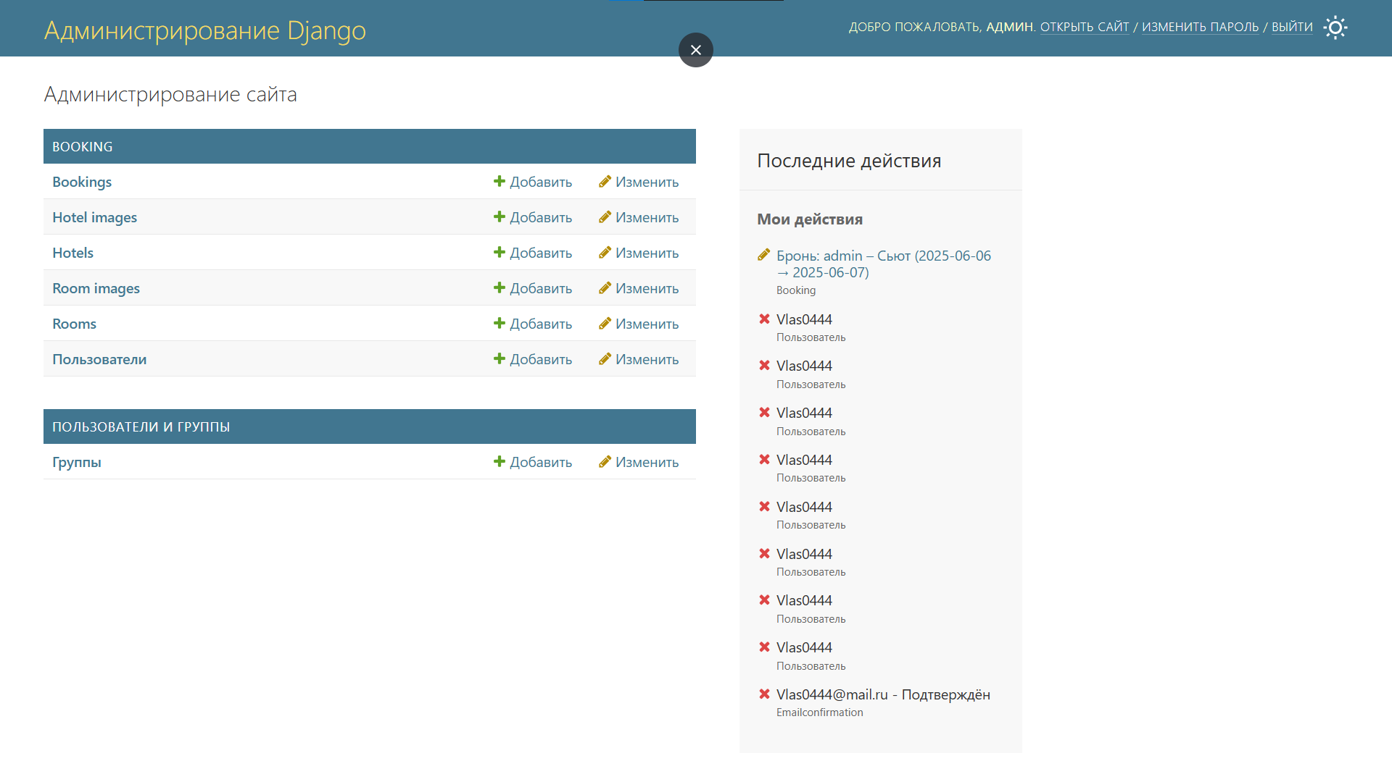
Рисунок 9 – Главная страница административной панели

Панель автоматически подхватывает все модели, зарегистрированные в модуле admin.py. Для каждой из них можно настроить отображение полей, фильтры, панель поиска, действия над выбранными объектами. Содержимое файла admin.py представлено в листинге 12.
Листинг 12 – Код файла admin.py
class RoomImageInline(admin.TabularInline):
model = RoomImage
extra = 1
class HotelImageInline(admin.TabularInline):
model = HotelImage
extra = 1
admin.site.register(RoomImage)
admin.site.register(HotelImage)
@admin.register(Hotel)
class HotelAdmin(admin.ModelAdmin):
list_display = ('name', 'city', 'rating')
Окончание листинга 12
search_fields = ('name', 'city', 'rating')
inlines = [HotelImageInline]
@admin.register(Room)
class RoomAdmin(admin.ModelAdmin):
list_display = ('name', 'hotel', 'capacity', 'is_available')
list_filter = ('hotel', 'is_available')
search_fields = ('name',)
inlines = [RoomImageInline]
@admin.register(Booking)
class BookingAdmin(admin.ModelAdmin):
list_display = ('user', 'room', 'check_in', 'check_out', 'status')
list_filter = ('status', 'check_in', 'check_out')
search_fields = ('user__username', 'room__name')
actions = ['confirm_booking', 'cancel_booking']
@admin.action(description='Подтвердить выбранные бронирования')
def confirm_booking(self, request, queryset):
updated = queryset.update(status='confirmed')
self.message_user(request, f"{updated} бронирований подтверждено.")
@admin.action(description='Отменить выбранные бронирования')
def cancel_booking(self, request, queryset):
updated = queryset.update(status='cancelled')
self.message_user(request, f"{updated} бронирований отменено.")
@admin.register(CustomUser)
class CustomUserAdmin(UserAdmin):
model = CustomUser
list_display = ('username', 'email', 'is_superuser', 'is_staff', 'first_name', 'last_name', 'phone_number')
fieldsets = UserAdmin.fieldsets + (
('Дополнительная информация', {'fields': ('phone_number',)}),
)

Модель Hotel и Room дополнены возможностью встроенного редактирования изображений через классы HotelImageInline и RoomImageInline, что позволяет добавлять фотографии прямо в карточке отеля или номера.
Для модели Room заданы фильтры по доступности и отелю, а также поля для поиска и отображения — это упрощает навигацию при большом количестве записей.
Модель Booking снабжена пользовательскими действиями: администратор может массово подтверждать или отменять бронирования с помощью соответствующих команд в панели.
Модель пользователя CustomUser была расширена через наследование от UserAdmin, что позволило добавить отображение и редактирование номера телефона в административном интерфейсе.
На рисунке 10 представлена страница создания или редактирования информации о бронировании, где отображаются все поля модели Booking.
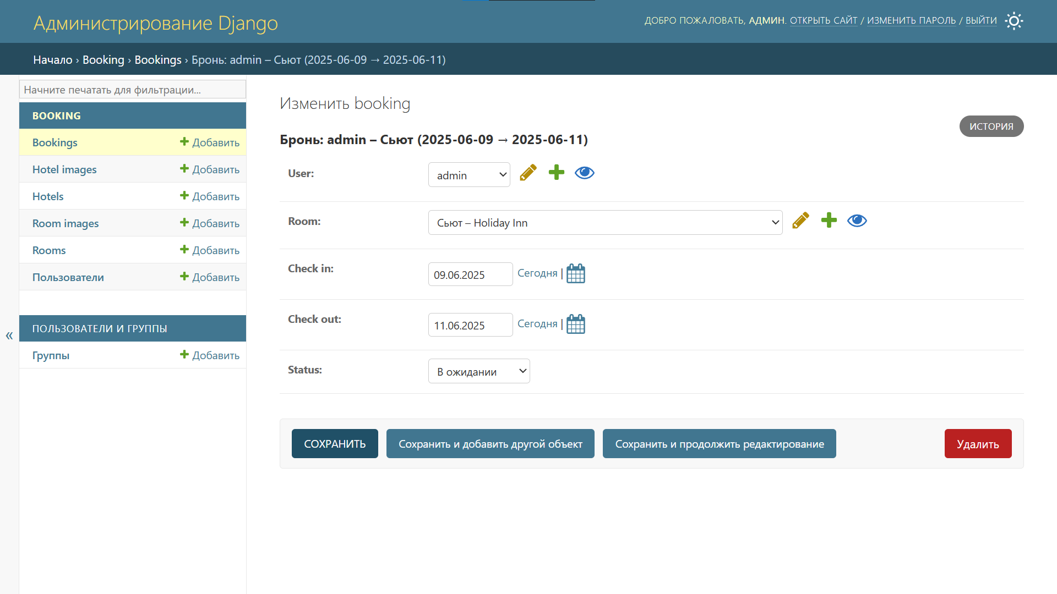
Рисунок 10 – Окно редактирования информации о бронировании

Реализация пользовательского интерфейса
Реализация пользовательского интерфейса была выполнена с использованием HTML-шаблонов [13], фреймворка Tailwind CSS и языка JavaScript. Tailwind CSS позволил гибко управлять визуальным оформлением страниц, применяя утилитарные классы непосредственно в шаблоне без необходимости написания отдельных CSS-файлов. Это позволило ускорить верстку и обеспечить адаптивный дизайн. JavaScript использовался для реализации базовой интерактивности.
Одной из особенностей Django является мощная система шаблонов, обеспечивающая разделение логики и представления. В Django-шаблонах можно использовать управляющие конструкции (if, for), фильтры (|default, |length, и др.), и, что особенно важно — наследовать шаблоны через механизм {% extends %}.
Обычно для всех страниц создаётся базовый шаблон base.html, содержащий общую структуру страницы: шапку, подвал, подключение стилей и скриптов. Остальные шаблоны расширяют его с помощью {% extends 'base.html' %}, переопределяя только нужные блоки — например, title, content, header и др. Это повышает повторное использование кода и упрощает сопровождение интерфейса.
В шаблоне base.html присутствует основная навигационная панель, реализованная в хедере. Она отображается на всех страницах и позволяет быстро перемещаться между основными разделами сайта: доступные номера, список отелей, мои бронирования, личный кабинет, вход и выход из аккаунта. Код навигационной панели представлен в листинге 13.
Листинг 13 – Код навигационной панели
<nav class="p-4 flex justify-between text-xl font-bold text-white rounded">
<a href="/" class="text-2xl font-bold">TopBooking</a>
<a href="{% url 'room_list' %}" class="hover:underline">Доступные номера</a>
<a href="{% url 'hotel_list' %}" class="hover:underline">Список отелей</a>
<div>
{% if user.is_authenticated %}
<a href="{% url 'my_bookings' %}" class="hover:underline">Мои бронирования |</a>
<a href="{% url 'profile' %}" class="hover:underline">Личный кабинет</a> |
<a href="{% url 'logout' %}" class="hover:underline">Выйти</a>
{% else %}
<a href="{% url 'login' %}" class="underline">Войти</a> /
<a href="{% url 'register' %}" class="underline">Зарегистрироваться</a>
{% endif %}
</div>
</nav>

Одной из основных страниц приложения является форма поиска доступных номеров, реализованная в шаблоне room_list.html. На странице реализован блок с формой поиска. В ней пользователь указывает параметры (город, отель, количество гостей и даты заезда/выезда), после чего отправляется GET-запрос, обрабатываемый на сервере, а на странице выводятся подходящие варианты. Каждая карточка включает изображение, название номера, отель, вместимость и ссылку на подробную информацию. На рисунке 11 показан вид страницы с поиском номеров.
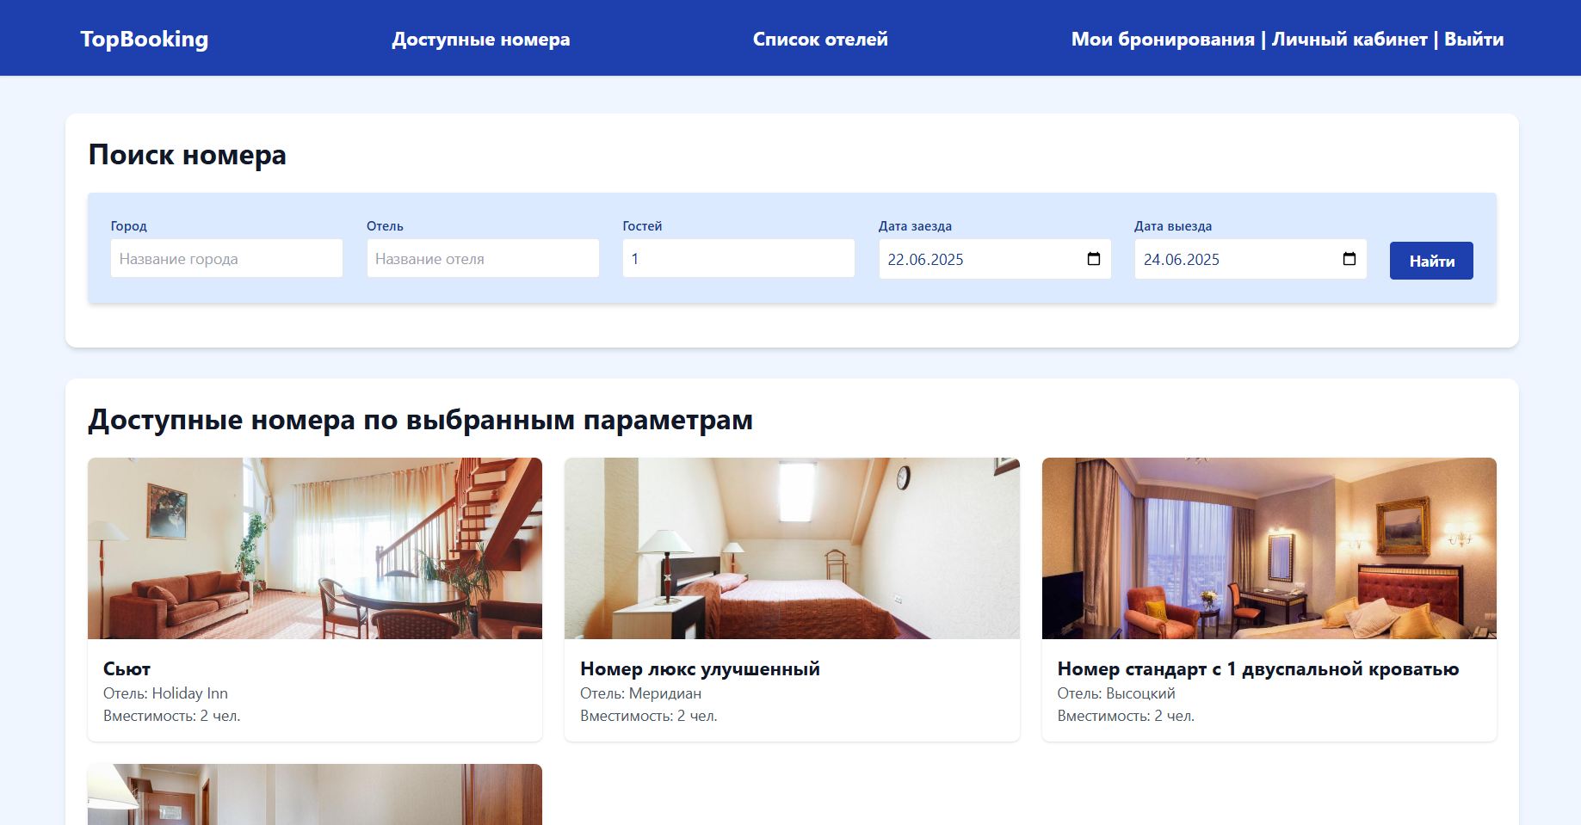
Рисунок 11 – Вид страницы с поиском номеров

Вывод по третьей главе
В третьей главе была подробно рассмотрена реализация всех ключевых компонентов веб-приложения для онлайн-бронирования номеров в сети отелей. Были обоснованы выбор и применение программных средств, позволяющих эффективно разработать надёжную, масштабируемую и безопасную систему. Использование стека Django, PostgreSQL, HTML и Tailwind CSS в сочетании с JavaScript обеспечило как надёжную серверную часть, так и удобный пользовательский интерфейс.
Разработка базы данных была осуществлена с применением подхода «code-first» средствами Django ORM, что позволило описывать структуру таблиц на уровне моделей Python. Благодаря этому упрощается сопровождение проекта, обеспечивается целостность данных и поддержка сложных связей между объектами. Каждая из реализованных моделей отражает реальные сущности предметной области — отели, номера, бронирования и пользователи, — и охватывает все необходимые атрибуты для работы системы.
Была создана система регистрации и авторизации пользователей, включающая формы с валидацией. Пользователь может создать аккаунт, войти в систему, просматривать и редактировать профиль, что обеспечивает персонализированный доступ к функциональности.
Отдельное внимание уделено настройке маршрутизации и представлений, обеспечивающих связность между URL-адресами и логикой обработки данных. Представления room_list и room_detail реализуют основной сценарий работы пользователя с номерами: от поиска по заданным параметрам до оформления бронирования.
Также была реализована административная панель, предоставляющая возможности управления контентом и пользователями через визуальный интерфейс без необходимости писать код. Благодаря встроенным средствам Django, администратор может управлять отелями, номерами, бронированиями и пользователями прямо из панели управления.
Интерфейс приложения выполнен с использованием шаблонной системы Django. Шаблоны позволяют переиспользовать общую структуру страниц, разделять визуальную часть и логику, а Tailwind CSS помогает гибко и быстро оформлять элементы интерфейса.
Таким образом, была успешно разработана логика приложения, спроектирована и создана база данных, реализован пользовательский и административный интерфейсы, обеспечено взаимодействие всех компонентов системы. Полученное приложение готово к тестированию и дальнейшему расширению.

ТЕСТИРОВАНИЕ

Функциональное тестирование
Функциональное тестирование представляет собой процесс проверки работы программного обеспечения на соответствие заранее заданным требованиям. Основная цель — убедиться, что приложение выполняет все предусмотренные задачи и реагирует на действия пользователя согласно ожидаемому сценарию.
Результаты проведения функционального тестирования представлены в таблице 1.
Таблица 1 – Результаты функционального тестирования.
№ | Название теста | Шаги выполнения | Ожидаемый результат | Тест пройден
1 | Регистрация нового пользователя | 1. Перейти на страницу регистрации.  2. Ввести валидный email, имя, фамилию и пароль дважды.  3. Отправить форму.  4. Ввести код, пришедший на указанную почту. | Пользователь успешно зарегистрирован, переход на страницу с поиском номеров. | Да
2 | Авторизация с корректными данными | 1. Перейти на страницу входа.  2. Ввести зарегистрированный email и правильный пароль.  3. Нажать кнопку «Войти». | Пользователь входит в систему и перенаправляется на страницу с поиском номеров. | Да
3 | Авторизация с некорректным паролем | 1. Перейти на страницу входа.  2. Ввести незарегистрированный email или неверный пароль. | Отображается сообщение об ошибке авторизации: «Неверный email или пароль!». | Да
4 | Поиск номеров по городу и датам | 1. Перейти на страницу с поиском номеров.  2. Ввести название города, дату заезда и дату выезда.  3. Нажать кнопку «Найти». | Отображаются номера, доступные в указанный период в выбранном городе. | Да

Окончание Таблицы 1
5 | Поиск с неправильными датами (выезд раньше заезда или срок бронирования больше 30 дней) | 1. Указать дату выезда раньше даты заезда.  2. Нажать кнопку «Найти». | Отображается пустой список. | Да
6 | Просмотр информации о номере | 1. Выполнить поиск номеров.  2. Открыть на карточку любого найденного номера. | Открывается страница с описанием номера, фотографиями и кнопкой «Забронировать». | Да
7 | Бронирование номера авторизованным пользователем | 1. Авторизоваться в системе.  2. Перейти в карточку номера.  3. Убедиться, что даты заселения подставлены.  4. Нажать кнопку «Забронировать». | Отображается сообщение об успешном бронировании. | Да
8 | Просмотр списка собственных бронирований | 1. Авторизоваться.  2. Перейти в раздел «Мои бронирования». | Отображаются все активные и отменённые бронирования текущего пользователя. | Да
9 | Отмена бронирования | 1. Перейти в «Мои бронирования».  2. Найти бронирование, не начавшееся.  3. Нажать кнопку «Отменить». | Статус бронирования меняется на «Отменено» | Да
10 | Регистрация с уже зарегистрированным email | 1. Перейти на страницу регистрации.  2. Ввести email, уже используемый в системе.  3. Заполнить остальные поля и отправить форму. | Отображается сообщение об ошибке: email уже зарегистрирован. | Да

Юзабилити тестирование
В рамках внутреннего тестирования была проведена оценка пользовательского интерфейса веб-приложения на предмет его удобства, логичности и доступности с точки зрения восприятия и взаимодействия. Основное внимание уделялось тому, насколько легко пользователи ориентируются в интерфейсе без предварительного обучения.
Критерии оценки:
- ясность структуры страниц и навигационного меню;
- логичность расположения полей и кнопок в формах;
- визуальная доступность и читаемость элементов;
- удобство переходов между разделами (поиск, личный кабинет, бронирование).
- адекватность и своевременность откликов интерфейса на действия пользователя.
Вывод: Интерфейс приложения оказался интуитивно понятным: навигация по сайту не вызывает затруднений, все основные действия легко выполняются даже без предварительных инструкций. Формы поиска и бронирования структурированы последовательно, визуально читаемы и корректно адаптируются под действия пользователя. Элементы управления реагируют стабильно и без задержек. Пользователь может уверенно взаимодействовать с системой сразу после первого входа. Дополнительное обучение или сопровождение не требуется.

Вывод по четвертой главе
Все тесты завершились успешно, что говорит о высокой стабильности и готовности системы в дальнейшем применении.

ЗАКЛЮЧЕНИЕ
В рамках данной курсовой работы было разработано веб-приложение для онлайн-бронирования номеров в сети отелей. Целью проекта являлось создание системы, позволяющей пользователям просматривать доступные отели и номера, бронировать их на выбранные даты, а также предоставляющей администраторам удобный инструмент для управления данными через встроенную административную панель Django.
В процессе выполнения работы были решены следующие задачи:
- Выполнен анализ предметной области, рассмотрены существующие решения в сфере онлайн-бронирования, а также исследованы конкурирующие сервисы — такие как Booking.com, Островок и Tutu Отели.
- Изучены современные технологии веб-разработки, включая стек Django и PostgreSQL на стороне сервера, а также HTML, Tailwind CSS и JavaScript для клиентской части.
- Спроектирована архитектура приложения, включающая клиентскую часть, серверную логику и базу данных. Были построены диаграммы компонентов, вариантов использования, последовательности и деятельности, отражающие взаимодействие между пользователем и системой.
- Реализовано веб-приложение с возможностью регистрации и авторизации пользователей, поиска и бронирования номеров, просмотра истории бронирований и управления профилем.
- Разработан и настроен модуль административной панели, позволяющий удобно управлять данными пользователей, отелей, номеров и бронирований. Панель снабжена фильтрами, действиями и поиском, что повышает её удобство в использовании.
- Проведено функциональное и юзабилити-тестирование ключевых сценариев. Установлено, что система работает корректно, интерфейс воспринимается как интуитивно понятный, а производительность приложения удовлетворяет поставленным требованиям.
Разработанное веб-приложение обладает модульной архитектурой и может быть использовано в образовательных и демонстрационных целях. Система легко расширяема и масштабируема за счёт использования современных веб-технологий и ORM-моделей Django.

Перспективы развития проекта
В дальнейшем возможно расширение функциональности проекта, включая:
- Добавление системы отзывов и рейтингов для отелей и номеров;
- Интеграция с внешними сервисами карт и геолокации;
- Поддержка международных языков и многоязычности интерфейса;
- Разработка мобильной версии интерфейса;
Таким образом, поставленные цели и задачи курсовой работы были полностью достигнуты, а итоговое приложение соответствует современным требованиям к веб-системам в сфере онлайн-бронирования.
Исходный код веб-приложения доступен по адресу: https://github.com/flown09/booking_app/

ЛИТЕРАТУРА
- Booking.com – сервис по поиску жилья. – [Электронный ресурс] URL: https://www.booking.com/ (дата обращения: 19.02.2025 г.).
- Tutu Отели – сервис по бронированию отелей в экосистеме Tutu.ru. – [Электронный ресурс] URL: https://hotel.tutu.ru/ (дата обращения: 19.02.2025 г.).
- Островок – сервис для бронирования. – [Электронный ресурс] URL: https://ostrovok.ru/ (дата обращения: 19.02.2025 г.).
- Django Project Documentation. – [Электронный ресурс] URL: https://docs.djangoproject.com/en/stable/ (дата обращения 20.02.2025 г.).
- PostgreSQL 17.5 Documentation. – [Электронный ресурс]. URL: https://www.postgresql.org/docs/ (дата обращения 20.02.2025 г.).
- Разработка веб-приложений на Django Framework : учебно-методическое пособие. – [Электронный ресурс] URL: https://elar.urfu.ru/handle/10995/139370 (дата обращения 20.02.2025 г.).
- JavaScript documentation. – [Электронный ресурс] URL: https://developer.mozilla.org/en-US/docs/Web/JavaScript (дата обращения 20.02.2025 г.).
- Tailwind CSS Documentation. – [Электронный ресурс]. URL: https://tailwindcss.com/docs/installation/using-vite (дата обращения 20.02.2025 г.).
- PyCharm: the Python IDE for Professional Developers by JetBrains. – [Электронный ресурс] URL: https://www.jetbrains.com/pycharm/ (дата обращения: 10.04.2025 г.).
- Holovaty A., Kaplan-Moss J. The definitive guide to Django: Web development done right. – Apress, 2009. (дата обращения: 10.04.2025 г.).
- Python 3.12.10 documentation. – [Электронный ресурс] URL: https://docs.python.org/3.7/ (дата обращения: 10.04.2025 г.).
- Документация по GitHub. [Электронный ресурс] URL: https://docs.github.com/ru (дата обращения: 19.04.2025 г.).
- HTML: HyperText Markup Language. – [Электронный ресурс] URL: https://developer.mozilla.org/en-US/docs/Web/HTML (дата обращения: 20.04.2025 г.).

ПРИЛОЖЕНИЕ

Приложение А. Спецификация вариантов использования
В таблицах 1–9 представлены спецификация вариантов использования разработанной программной системы.
Таблица 1 – Реализация прецедента «Регистрация»
Прецедент: Регистрация
ID: 1
Краткое описание:
Неавторизованный пользователь получает доступа к системе с возможностью выполнения бронирований.
Главные актеры:
1. Неавторизованный пользователь.
Второстепенные актеры:
Нет.
Предусловия:
1. Неавторизованный пользователь нажал кнопку «Зарегистрироваться».
Основной поток:
1. Прецедент начинается, когда Неавторизованный пользователь нажимает кнопку "Зарегистрироваться".
2. Неавторизованный пользователь заполняет форму регистрации.
3. Система проверяет корректность данных.
4. Если Неавторизованный пользователь ввёл e-mail, который уже зарегистрирован в системе
4.1. Система отображает сообщение об ошибке.
5. Если Неавторизованный пользователь ввёл некорректный пароль
5.1. Система просит исправить данные.
6. Иначе
6.1. Система создаёт нового пользователя.
Постусловия:
1. Система успешно зарегистрировала новую учётную запись.
Альтернативные потоки:
Нет.

Продолжение приложения А
Таблица 2 – Спецификация прецедента «Авторизация»
Прецедент: Авторизация
ID: 2
Краткое описание:
Неавторизованный пользователь входит в систему под существующей учётной записью.
Главные актеры:
1. Неавторизованный пользователь.
Второстепенные актеры:
Нет.
Предусловия:
1. Неавторизованный пользователь имеет учётную запись в системе.
2. Неавторизованный пользователь нажал кнопку «Войти».
Основной поток:
1. Прецедент начинается, когда Неавторизованный пользователь нажимает кнопку "Войти".
2. Неавторизованный пользователь вводит e-mail и пароль.
3. Система проверяет корректность данных.
4. Если данные корректны
4.1. Система выполняет вход в учетную запись.
5. Иначе
5.1. Система отображает сообщение об ошибке.
Постусловия:
1. Неавторизованный пользователь успешно вошел в учётную запись.
Альтернативные потоки:
Нет.

Продолжение приложения А
Таблица 3 – Реализация прецедента «Просмотр отелей»
Прецедент: Просмотр отелей
ID: 3
Краткое описание:
Пользователь просматривает информацию об отелях.
Главные актеры:
1. Неавторизованный пользователь.
2. Авторизованный пользователь.
Второстепенные актеры:
Нет.
Предусловия:
Нет.
Основной поток:
1. Прецедент начинается, когда Неавторизованный пользователь или Авторизованный пользователь нажимает кнопку «Список отелей».
2. Система отображает список отелей с краткой информацией.
Постусловия:
Нет.
Альтернативные потоки:
Нет.

Продолжение приложения А
Таблица 4 – Реализация прецедента «Просмотр номеров»
Прецедент: Просмотр номеров
ID: 4
Краткое описание:
Пользователь просматривает информацию о номерах.
Главные актеры:
1. Неавторизованный пользователь.
2. Авторизованный пользователь.
Второстепенные актеры:
Нет.
Предусловия:
Нет.
Основной поток:
1. Прецедент начинается, когда Неавторизованный пользователь или Авторизованный пользователь нажимает кнопку «Доступные номера».
2. Неавторизованный пользователь или Авторизованный пользователь заполняет форму поиска номера.
3. Система отображает список доступных номеров с краткой информацией.
Постусловия:
Нет.
Альтернативные потоки:
Нет.

Продолжение приложения А
Таблица 5 – Реализация прецедента «Бронирование номера»
Прецедент: Бронирование номера
ID: 5
Краткое описание:
Система создаёт новую запись о бронировании номера, выбранного Авторизованным пользователем.
Главные актеры:
1. Авторизованный пользователь.
Второстепенные актеры:
Нет.
Предусловия:
1. Авторизованный пользователь просмотрел доступные номера.
Основной поток:
1. Прецедент начинается, когда Авторизованный пользователь просмотрел доступные номера.
2. Авторизованный пользователь выбирает интересующий его номер.
3. Авторизованный пользователь нажимает кнопку «Забронировать».
4. Система создаёт запись о бронировании номера.
Постусловия:
1. Система успешно с создала запись о бронировании номера.
Альтернативные потоки:
Нет.

Продолжение приложения А
Таблица 6 – Реализация прецедента «Просмотр бронирований»
Прецедент: Просмотр бронирований
ID: 6
Краткое описание:
Авторизованный пользователь просматривает информацию о своих бронированиях.
Главные актеры:
1. Авторизованный пользователь.
Второстепенные актеры:
Нет.
Предусловия:
Нет.
Основной поток:
1. Прецедент начинается, когда пользователь нажимает кнопку «Мои бронирования».
2. Система отображает список всех бронирований Авторизованного пользователя.
Постусловия:
Нет.
Альтернативные потоки:
Нет.

Продолжение приложения А
Таблица 7 – Реализация прецедента «Отмена бронирования»
Прецедент: Отмена бронирования
ID: 7
Краткое описание:
Авторизованный пользователь отменяет бронирование номера.
Главные актеры:
1. Авторизованный пользователь.
Второстепенные актеры:
Нет.
Предусловия:
1. Авторизованный пользователь просмотрел информацию о своих бронированиях.
Основной поток:
1. Прецедент начинается, когда Авторизованный пользователь просмотрел информацию о своих бронированиях.
2. Авторизованный пользователь нажимает кнопку «Отменить».
3. Система проверяет дату бронирования.
4. Если дата заезда уже наступила
4.1. Система отображает сообщение о том, что отмена невозможна.
5. Иначе
5.1. Система изменяет статус записи о бронировании на «Отменено».
Постусловия:
1. Система успешно изменила статус записи о бронировании на «Отменено».
Альтернативные потоки:
Нет.

Продолжение приложения А
Таблица 8 – Реализация прецедента «Редактирование учётной записи»
Прецедент: Редактирование учётной записи
ID: 8
Краткое описание:
Авторизованный пользователь изменяет данные своей учётной записи.
Главные актеры:
1. Авторизованный пользователь.
Второстепенные актеры:
Нет.
Предусловия:
1. В профиле друга указана дата рождения.
Основной поток:
1. Прецедент начинается, когда Авторизованный пользователь нажимает кнопку «Личный кабинет».
2. Авторизованный пользователь изменяет данные учётной записи.
3. Система проверяет введённые данные.
4. Если данные корректны
4.1. Система сохраняет изменённые данные учётной записи.
5. Иначе
5.1. Система отображает сообщение об ошибке.
Постусловия:
1. Система успешно изменила данные учётной записи Авторизованного пользователя.
Альтернативные потоки:
Нет.

Продолжение приложения А
Таблица 9 – Реализация прецедента «Управление данными системы»
Прецедент: Управление данными системы
ID: 9
Краткое описание:
Администратор добавляет, редактирует, удаляет информацию о ключевых сущностях: отелях, номерах, пользователях и записях о бронировании через панель администратора.
Главные актеры:
1. Администратор.
Второстепенные актеры:
Нет.
Предусловия:
1. Администратор вошёл в панель администратора.
Основной поток:
1. Прецедент начинается, когда Администратор вошёл в панель администратора.
2. Администратор выбирает нужную сущность (отель, номер, пользователь, запись о бронировании).
3. Администратор добавляет, редактирует, удаляет информацию о выбранной сущности.
4. Система проверяет введённые данные.
5. Если ввод корректен
5.1. Система сохраняет введённые изменения.
6. Иначе
6.1. Система сообщает об ошибке.
Постусловия:
1. Система успешно изменила данные в системе.
Альтернативные потоки:
Нет.

